

JQuery课程——第五天笔记

目录
JQuery课程——第五天笔记 1
目录 2

窗口滚动坐标值
当窗口滚动的时候，整个文档页面滚动到window之上的距离
$(window).scrollTop() 表示窗口滚动的纵向坐标值
$(window).scrolLeft() 表示窗口滚动的横向坐标值（不常用！）
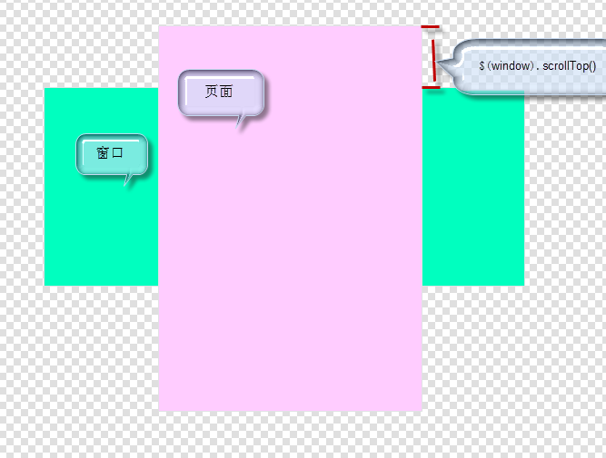

鼠标滚轮事件
$(window).scroll(function(e){ 指令 })
表示鼠标滚轮滚动时，页面每发生1px的变化，则执行1次指令（理论上）

页面滚动到某个值
- $('html,body').animate({scrollTop:docH-winH},500)

- 为了浏览器的兼容，我们选择的是$('html,body')，而不是$(document)或者$(window)
- 利用 .animate() 中的特殊属性 scrollTop ,为其设置一个定值便可滚动要页面想要的地方。

尺寸百分比
当元素的尺寸给定百分比的时候，它在页面中的实际宽度（或高度）是跟随其父级元素的，如果父级元素还是给定百分比，则继续往上级找。

$(this).index()和each中的index的区分

$(this).index() 指的是在亲兄弟中的排名（从0开始），索引值
each中的index 指的是 所有被选中的元素全部重新编号（从0开始），索引值

文档坐标值
一个元素相对于文档页面原点（0,0）的坐标值
.offset().top 元素相对于页面的纵坐标
.offset().left 元素相对于页面的横坐标

